富山医療生活協同組合 介護事業部
２０２５年度 ケアマネジャー向け満足度調査 結果報告
～ 在宅福祉総合センターえがお デイサービスセンター ～

〇調査目的 利用者様により良いサービスを提供し、信頼される介護サービスを目指すため、関係機関との連携強化を目的としたアンケートを実施いたしました。居宅介護支援事業所および 地域包括支援センターの皆様から頂いたご意見を、今後の支援体制の質向上に活かしてまいります。
〇実施期間 ２０２５年１１月１日～２０２５年１１月３０日
〇調査対象者 ２０２５年10月に利用のあった居宅介護支援事業所及び地域包括支援センターの
居宅介護支援事業所及び地域包括支援センターのケアマネジャー様及びご担当者様
〇調査方法 アンケート用紙による調査・無記名
〇回収率 配布数 38件 ／回答数 21件 （回収率 55.3 ％）
〇質問事項及び回答

１．当事業所のサービスについて評価されている点はどこですか。(複数選択可) 21件の回答
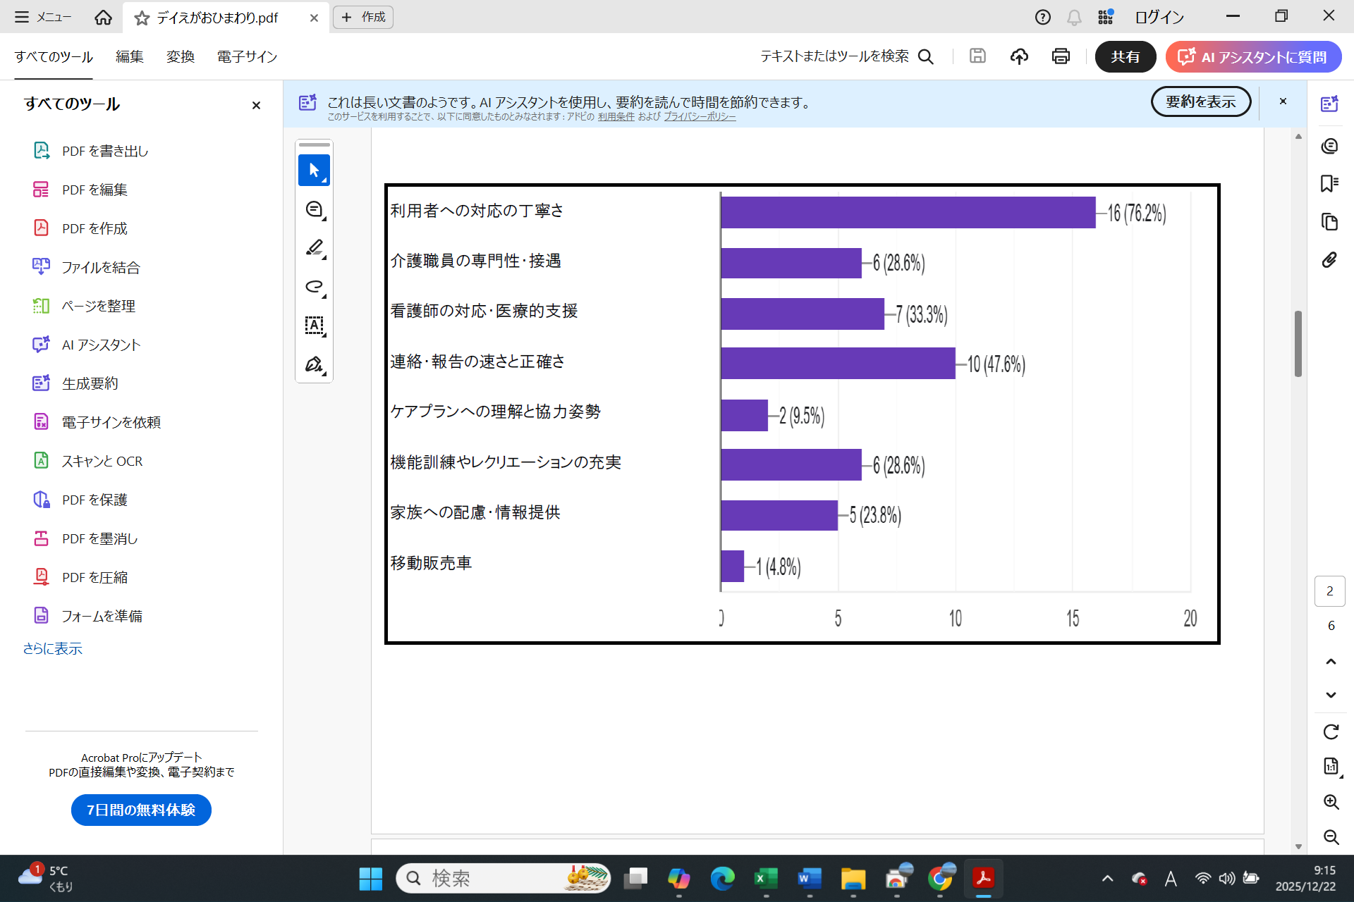
２．改善が必要だと思われる点はどこですか。（複数回答可） 10件の回答
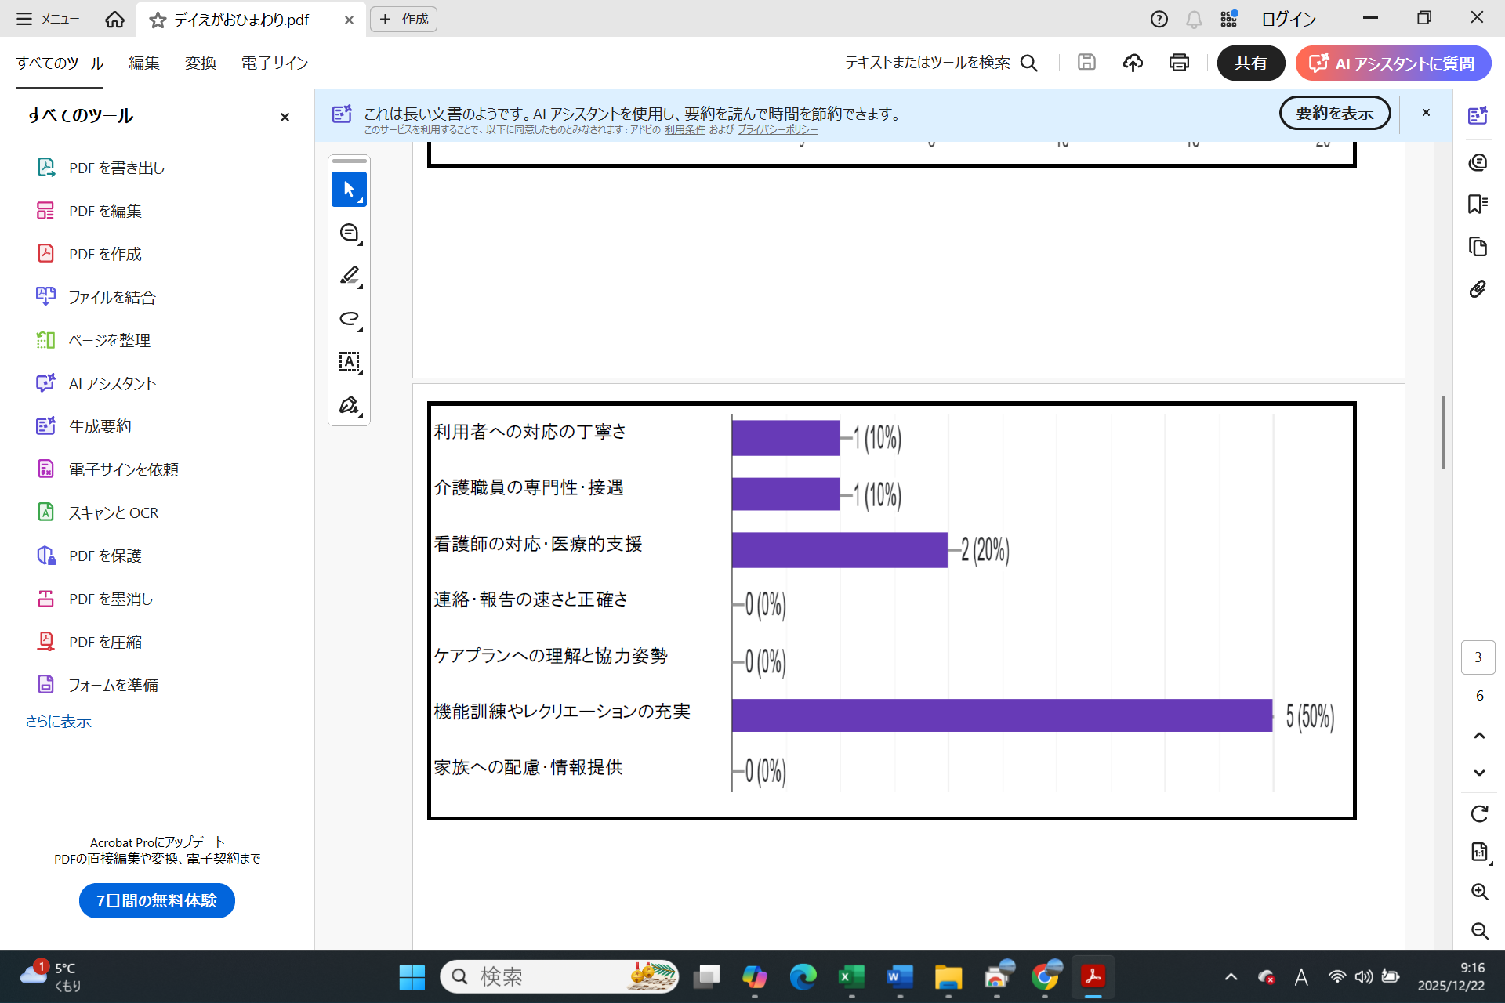
- 当事業所の特徴やよいところは何だと思いますか。（複数回答可） 21件の回答
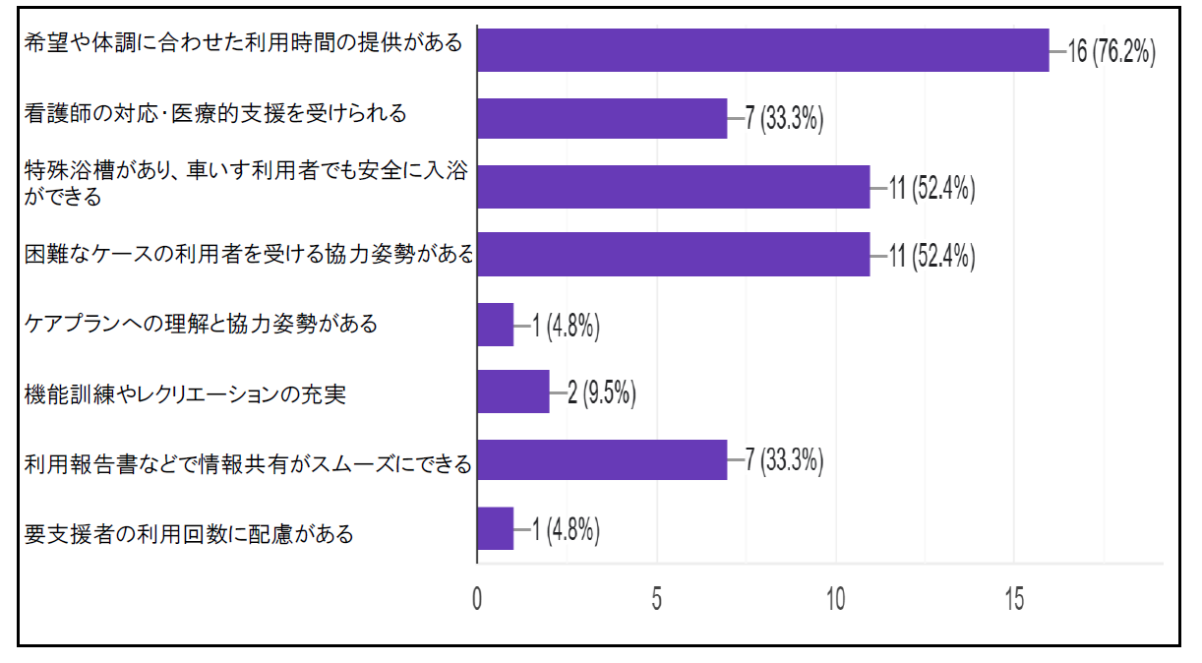
  - 事業所に求める連携のあり方や情報共有の方法についてご意見があればお聞かせください。
次のようなご意見をいただきました。
    - 報告書に利用者の写真があり、様子がわかりやすい
    - いつも丁寧に対応している点への感謝
    - バイタルリンクを利用している方について、主治医・訪問看護と同様にデイサービスとも
つながるとより良いのではないか

５．今後、当事業所に期待する取り組みやサービスがあればご記入ください。
次のようなご意見をいただきました。
    - 利用枠が広がると良い
    - 看護師の常時在籍を希望
    - 特に要望はない
    - リハビリの充実
    - 外出機会やレクリエーションの継続・充実、楽しいイベントへの期待
    - 職員が利用者と一体になって楽しんでいる点への評価
    - 年末年始の振替利用ができなかったため、利用日の検討を希望
    - 短時間利用への対応

【事業所より】
この度はアンケート調査にご協力いただき、誠にありがとうございました。
皆さまから寄せられた温かいお言葉や貴重なご意見は、今後のサービス向上に向けた大切な指針として活用してまいります。これからも、利用者さまが安心して過ごせる場づくりと、ケアマネジャーの皆さまとの連携強化に努めてまいります。引き続きご指導・ご支援のほど、よろしくお願い申し上げます。

